Додаток 2
до рішення сесії міської ради
від _____________ № ________

Герб
села Росохач Чортківської міської територіальної громади

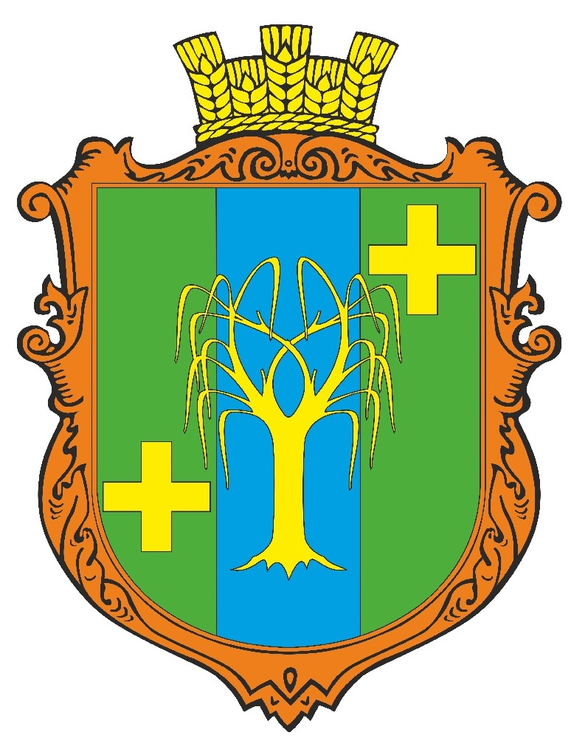

Прапор
села Росохач Чортківської міської територіальної громади

